L’Anses recrute
un Chef d’unité (H/F)
Poste basé à Lyon (69007)
- Contrat à durée indéterminée de droit public, détachement, affectation-
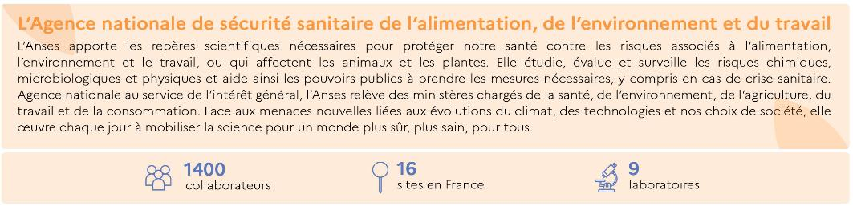
Plus d’information sur notre page recrutement.

Vos missions
Date de prise de fonctions :
Dès que possible

Rémunération :
Selon l’expérience et le niveau de formation par référence aux grilles indiciaires des agences sanitaires ou selon statut particulier si fonctionnaire.

Conditions particulières :
Poste soumis à déclaration publique d’intérêt
Travail en laboratoire
Déplacements ponctuels en France et à l’international
Astreintes téléphoniques (en moyenne 4 semaines dans l’année)

Catégorie d’emploi :
Agent contractuel de catégorie 1 ou agent titulaire de catégorie A+

Rattaché au Directeur du laboratoire de Lyon, et en lien avec la Directrice (VetAgro Sup) de l’Unité Mixte de Recherche Mycoplasmoses animales (UMR Myco), vous définirez la politique scientifique de recherche, de référence, de surveillance, d’expertise et d’assurance qualité de l’unité Mycoplasmologie au sein de l’UMR. En tant que directeur adjoint de l’UMR Mycoplasmoses animales, vous assurerez le rayonnement national et international de l’unité et contribuerez à celle de l’UMR en garantissant la cohérence et l’excellence scientifique dans les domaines couverts par celle-ci et vous vous assurerez de la mise en œuvre, de la réalisation et de la valorisation (publications internationales à comité de lecture, publications de vulgarisation scientifique, brevets) de l’ensemble des missions de recherche, référence, surveillance et expertise de l’unité.
Votre équipe
Le laboratoire de Lyon comprend environ 80 agents permanents et est organisé en 5 unités assurant les activités de recherche, référence, surveillance et expertise dans les domaines de la bactériologie/antibiorésistance, de la résistance des bioagresseurs aux produits phytosanitaires, des maladies neurodégénératives, de l’épidémiologie et de la mycoplasmologie. Les unités sont appuyées par un service d’expérimentation animale, une équipe de management de la qualité et un service administratif et financier ainsi qu’un service technique et informatique.
L’UMR Myco, qui dépend de deux tutelles, Anses et VetAgro Sup, est un acteur essentiel pour la surveillance et la connaissance des bactéries du genre Mycoplasma et des maladies associées, historiquement chez les ruminants. À travers l’animation du réseau d’épidémiosurveillance VIGIMYC, elle étudie à la fois les maladies et les mycoplasmes associés, en appui aux filières de productions animales. Deux axes scientifiques forts sont plus particulièrement mis en avant : la diversité et l’antibiorésistance des mycoplasmes d’une part et leur émergence/virulence d’autre part. Ces deux axes sont déclinés aussi bien sous des aspects épidémiologiques que moléculaires, y compris à travers une approche plus récente de NGS pour intégrer la diversité génomique évolutive.
L’UMR est composée de 14 agents (8 VetAgro Sup et 6 Anses, dont 4 enseignants-chercheurs, 5 cadres scientifiques et 5 techniciens ou équivalent), répartis sur 2 sites, Lyon Gerland et Marcy l’Etoile, et de doctorants (actuellement 3).
Votre quotidien
Travailler chez nous, c’est :
Contribuer au quotidien à notre collectif et à nos engagements.

Et pouvoir bénéficier :
- D’une politique de développement des compétences dynamique
- De 10 jours de télétravail mensuels (sous conditions)
- De différents avantages (restaurant d’entreprise, RTT, offre d’activités via l’association du personnel)

Infos pratiques :
- Le poste est basé à Lyon dans le Biodistrict de Gerland, accès facile en transports en commun
- A 2h en TGV de Paris

En concertation avec l’équipe de direction du laboratoire de Lyon et la directrice de l’UMR, vous serez chargé de :
- Manager l’équipe (planification du travail, gestion des absences, de la formation, des recrutements) du personnel Anses de l’UMR
- Gérer les moyens humains et financiers de l’unité Anses (en propre) et de l’UMR (conjointement avec la directrice)
- Développer l’animation scientifique, technique, administrative et qualité de l’unité
- Contribuer, en appui à sa responsable, au rayonnement du réseau VIGIMYC
- Rédiger des projets de recherche et développer des partenariats scientifiques, institutionnels et professionnels aux niveaux international, national, régional et local et appuyer les scientifiques de l’unité (Anses et VetAgro Sup) pour ces missions
- Communiquer les résultats de l’unité et appuyer les scientifiques pour leur diffusion dans des revues scientifiques internationales et nationales, participer aux congrès et contribuer au rayonnement de l’unité
- Assurer le lien avec les tutelles et les partenaires
- Répondre avec la directrice de l’UMR aux évaluations de la recherche (HCERES et intra Anses)
- Contribuer à la gestion du projet immobilier du bâtiment Anses en cours de construction, en lien avec la direction du laboratoire

Votre profil
Formation et expérience requises :
- BAC + 5 minimum
- Doctorat souhaité en biologie avec des compétences affirmées en bactériologie, Habilitation à Diriger les Recherches appréciée (ou niveau équivalent pour les scientifiques étrangers), si possible dans le domaine de la santé animale
- Expérience préalable réussie de management en laboratoire de recherche
- Expérience préalable réussie d’encadrement de doctorants
- Expérience de la construction de projets de recherche partenariaux nationaux et internationaux

Compétences :
- Management d’équipe scientifique de recherche
- Construction et pilotage de projets de recherche, d’expertise
- Animation scientifique
- Relations internationales
Pour postuler :
Contact opérationnel : Claire Becker, Directrice de l’UMR claire.becker@vetagro-sup.fr
Contact Laboratoire : Laurent Lempereur, directeur site de Lyon - laurent.lempereur@anses.fr

Adresser au plus tard le 05 mai 2023, lettre de motivation + CV en indiquant la référence 2023-028 à recrutement@anses.fr

www.anses.fr

- Capacité à travailler en équipe
- Encadrement d’étudiants (niveau Bac à doctorat)
- Maitrise des langues française et anglaise

L’Anses recrute, accompagne et valorise les talents dans leur diversité pour s’engager au service de la santé publique.
Rejoignez-nous !

